Урок 2. Файлы и папки
Цель: начать формировать знания, умения и навыки работы с файлами и папками.
Оборудование: операционная система Windows.
Ход урока
1. Организационный момент
2. Проверка домашнего задания
3. Проверка ранее изученного материала. Актуализация знаний
- Какой объект называют универсальным?
- Какую информацию называют данными?
- С помощью каких программ обрабатывают текстовую информацию на компьютере?
4. Изучение новой темы
Изучение темы удобно начать на примера посещения библиотеки.
Когда мы приходим в библиотеку, то видим множество шкафов, на полках которых находятся книги. Точно так же на диске компьютера хранятся папки (шкафы). В папках находятся вложенные папки (полки), во вложенных папках находятся файлы (книги), каждый файл имеет имя (название книги).
Файл это информация, хранящаяся в долговременной памяти как единое целое и обозначенная именем.
Файл состоит из двух частей: собственного имени и расширения, которые отделяются друг от друга точкой.
Пример . doc
Имя файла Расширение
(1- 255 символов) (0 - 3 символа)
Каждый файл имеет свое имя, которое задается по следующему правилу: оно может состоять из цифр, букв латинского алфавитов и других символов. Имя файла не должно включать следующие знаки: \/: * ? « < >|
Расширение, как правило, характеризует тип файла. Обычно оно автоматически задается программой, в которой этот файл создан, хотя пользователь может задать произвольное расширение файла по своему усмотрению.
— Какие имена файлов составлены правильно, а какие неправильно?
(Примеры названия файлов учитель записывает на доске друг за другом. После обсуждения первого имени файла записывается следующий пример.)
- 123.123
- 123 + 123 = 246
- 123-23.100
- 120\10.12
- дорогой друг.txt
- Маленькая страна
- Пишу тебе я в 5 раз.bmp
- May26 2009.abc

Существует большое количество типов файлов. Заполним в тетрадях таблицу с основными часто встречающимися расширениями.
Расширения файлов

Расширение | Тип файла
.ехе, .com | Исполнимые файлы
.txt | Текстовый файл
.doc | Файл документа
.xls | Файл электронной табл
.bmp, ,jpg, .gif | Графические файлы
.rar, .7z, .arj | Архивные файлы
.wav, .avi, .mid, .mp3 | Звуковые файлы
.htm | Интернет-страница
Для того чтобы лучше ориентироваться в Windows, разработчики предусмотрели систему различных значков для отображения разных типов файлов. Рассмотрим наиболее распространенные типы значков.
(Раздаточный материал содержит примеры значков и ярлыков. Учитель вместе с учащимися разбирает, где какой значок или ярлык отображен; для работы с какими программами используются данные значки; какие значки отображают различные типы данных.)
Папка — это специальное место на диске, в котором хранятся файлы, объединенные по какому-либо признаку. Каждая папка имеет имя, которое записывается по тем же правилам, что и имя файла. Как правило, папка не имеет расширения.
Чтобы создать папку, необходимо выполнить следующие действия:
- Установить курсор мыши на то место на диске, где будет создаваться папка.
- Используя правую клавишу мыши, вызвать контекстное меню, в котором выбрать пункт «Создать -► Папку».
- Ввести имя папки и нажать клавишу ввода.
Самой главной папкой Windows является Рабочий стол. Давайте зарисуем как папки располагаются в Windows (рис. 2).
(Учитель рисует на доске, учащиеся - в тетради.)
Файловая система — это часть операционной системы, которая обеспечивает пользователю удобный интерфейс при работе с данными, хранящимися на диске.
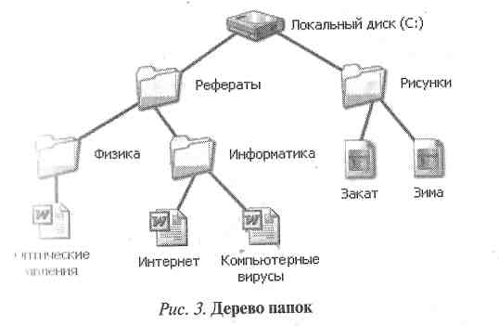
Путь к файлу — это последовательность, состоящая из имен каталогов, которые необходимо пройти по дереву от исходного места (логического диска) до текущего, в котором непосредственно находится файл.
Полное имя файла состоит из пути к каталогу, в котором находится файл, и имени файла, разделенных символом «\», перед которым может стоять обозначение диска.
Выполните задания (схема на раздаточном материале, или на доске).
1. Укажите полный путь к файлу Оптические явления, а также назовите полное имя файла Компьютерные вирусы (рис. 3).

2. Какие из приведенных ниже схем имеют иерархическую структуру?
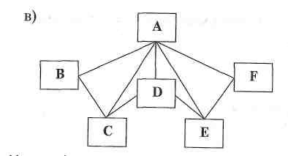
В
С
D
E
F
А

а) б)
В
С
D
E
F
А

- Какие действия можно выполнить над файлом? (Создать, Сохранить, Закрыть, Открыть, Переименовать, Переместить, Копировать, Удалить.)
4. Была выполнена следующая последовательность действий: Создать папку А - Создать папку Б - Открыть папку А - Создать папку 1 - Создать папку 2. Изобразите структуру папок, созданную в результате этих действий.
5. Изобразите файловую структуру в виде дерева:
С:\Рисунки\Природа\Небо.bmp
С:\Рисунки\Природа\Снег.bmp
С:\Рисунки\Компьютер\Монитор.bmp
С:\Мои документы \ Доклад.dос
5. Физкультминутка
6. Практическая работа
Работа № 1.
7. Подведение итогов урока
Что нового узнали на уроке? Дайте определения файла и папки. (Дать характеристику деятельности учащихся на уроке и выставить оценки.)
8. Домашнее задание
- Учебник: §1.2, с. 11-15.
- Рабочая тетрадь: № 3, с. 4; № 5, с. 5; № 8, с. 6; № 9, с. 7-8.
- Дополнительно подготовить сообщение по § 4.16,4.17,4.18, С. 107-112.
Практическая работа «Файловая система»
1. Укажите полный путь к файлу Оптические явления, а также назовите полное имя файла Компьютерные вирусы (рис. 3).

2. Какие из приведенных ниже схем имеют иерархическую структуру?
В
С
D
E
F
А
В
С
D
E
F
А

а) б)

- Какие действия можно выполнить над файлом?
- Была выполнена следующая последовательность действий: Создать папку А - Создать папку Б - Открыть папку А - Создать папку 1 - Создать папку 2. Изобразите структуру папок, созданную в результате этих действий.
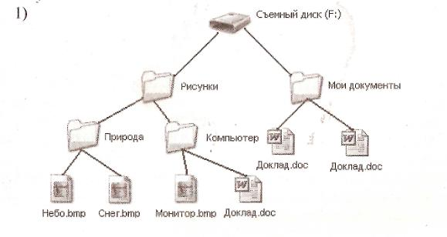
5. Изобразите файловую структуру в виде дерева:
С:\Рисунки\Природа\Небо.bmp
С:\Рисунки\Природа\Снег.bmp
С:\Рисунки\Компьютер\Монитор.bmp
С:\Мои документы \ Доклад.dос
6. На рисунках представлена файловая структура. Найдите ошибку:

